Воспитание бережного отношенияк природе в детском саду начинается с раннего возраста. Дети в процессе игры.беседы, наблюдения за живым объектом, в экспериментальной деятельности знакомятся с окружающим миром. Одним из важных средств ознакомления детей с окружающим миром являются наблюдения.
Они проводятся в детском саду ежедневно. Наблюдения на прогулке обогащают представления об окружающем мире, формируют доброжелательное и заботливое отношение к природе. Для нас важно чтобы дети видели природу не только на картинках, но и в живую ради этого мы должны охранять и беречь природу родного края. Помните, что состояние окружающей среды зависит только от человеческого фактора.
. 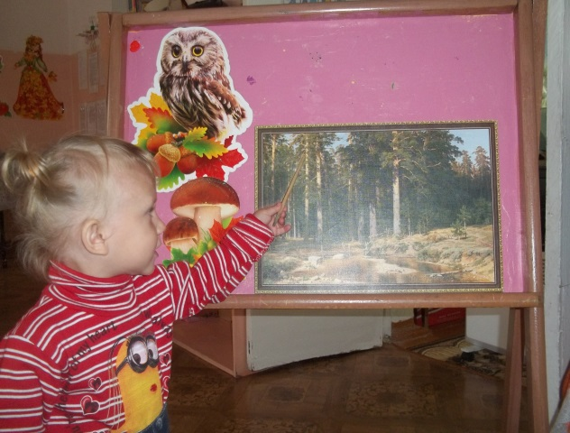

Очень важную роль в природе занимает лес.Лес называют «лёгкими» планеты, потому что лес – это фабрика, по выделению кислорода для жизни человека, животных.Вырубка лесов является причиной уменьшения количества осадков. Лес помогает защитить почву от размыва. Лес также оберегает реки и ручьи, задерживая снеготаяние в весенний период и сток воды после дождей. Деревья интенсивнее остальной растительности испаряют влагу в атмосферу. Лес – наш дом, человек
не губи его!
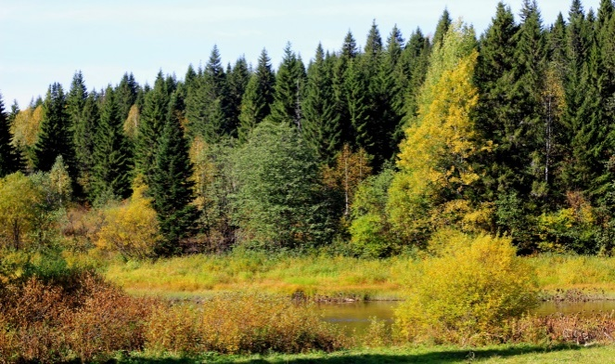

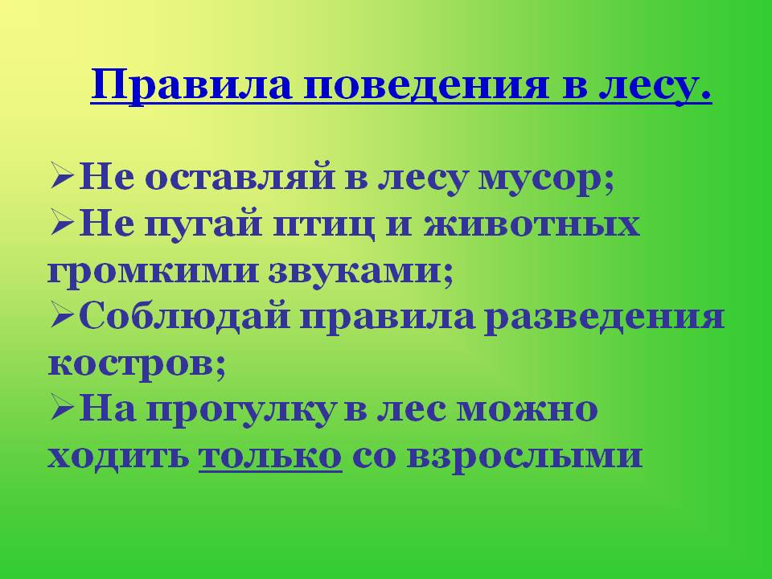

Не надо мусорить в лесу!
Не надо мусорить в лесу,
Природы портя всю красу,
Должны мы срочно прекращать
Леса в помойку превращать!
В лесу играйте и гуляйте,
Но мусор там не оставляйте –
Когда лес чист, красив, опрятен,
То отдых в нём вдвойне приятен!
М. КрюковГлавная задача педагога и взрослых научить детей бережно относиться к природе; Соблюдать правила поведения на природе, учить видеть красоту окружающего мира .

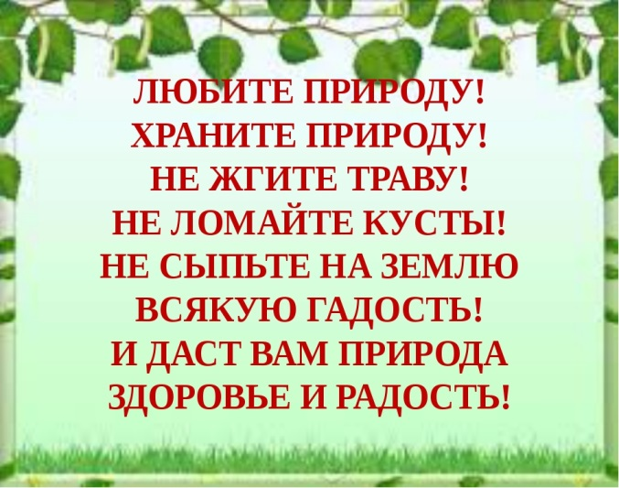

Лес – наш друг!
И не сразу, и не вдруг,
Мы узнали: ЛЕС – наш друг.
Нет без ЛЕСА кислорода,
Сникнет сразу вся природа,
Без него дышать не сможем
И никто нам не поможет.
Сдуют ветры урожай
И тогда – прости, прощай!
Обмелеют наши реки,
Высохнут они навеки,
Заболеют все зверушки
Вплоть до маленькой норушки.
Нет без ЛЕСА нам лекарств,
На столах не будет яств.
Пропадёт тогда планета,
Горько мне писать всё это.
А поэтому, друзья,
Призываю всех вас я:
Каждый кустик берегите,
Без нужды костры не жгите,
Цените каждую травинку
И на листике дождинку.
Сбережём ЛЕС от огня
Для тебя и для меня.
Красота живая – ЛЕС,
Пусть растет он до небес!
Н. Филимоненко

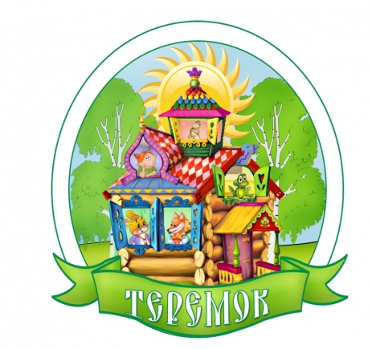
Основная цель - воспитывать бережное отношение к природе родного края.

Экологический буклет на тему:
«Берегите лес!»
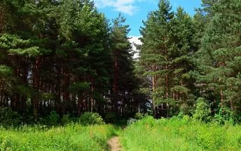

Экология в детском саду – это не наука, а взаимоотношения ребёнка с природой. Природа – наш огромный дом, И всем найдётся место в нём: Мы охранять его должны от грязи,злобы и войны. Чтоб в доме нашем навсегда Царили мир и чистота!

